Honorowy Patronat
Sejmowej Komisji
Edukacji, Nauki i Młodzieży

XV
FORUM
INICJATYW
OŚWIATOWYCH

„WSPÓŁTWORZYMY DOBRE PRAWO DLA EDUKACJI”
23 czerwca - Sala Kolumnowa Sejmu RP, ul. Wiejska 4/6/8
24 czerwca - szkoła Stowarzyszenia Przymierze Rodzin, ul. M. Grzegorzewskiej 10

XV Forum Inicjatyw Oświatowych cz. I
23 czerwca 2012 r.
10.00 -11.00 | Recepcja, kawa, herbata
11.00 -11.30 | Uroczyste otwarcie | Przedstawiciele Sejmowej Komisji Edukacji, Nauki i Młodzieży  i Komisji Samorządu Terytorialnego  i Polityki Regionalnej oraz Komitetu Organizacyjnego
11.30 -11.45 | Małe Szkoły – odpowiedź wsi na reformę oświaty 1999 roku | prezentacja Federacji Inicjatyw Oświatowych
11.45 -12.20 | Prezentacja potencjału NGO ważnego dla wprowadzania zmian w edukacji | prezentacje NGO - członków Komitetu Organizacyjnego XV FIO
12.20 -12.45 | Jak przygotowano i przeprowadzono reformę edukacji ponad podziałami politycznymi - doświadczenia walijskie | Martin Fitton – ekspert Sustainable Wales
12.45 - 13.20 | Prawo przyczyną konfliktów między samorządem a obywatelami - jak je poprawić? | przedstawiciele NGO wchodzących w skład Komitetu Organizacyjnego
13.20 - 13.40 | Współpraca JST-NGO – nowa jakość w edukacji | Marek Olszewski - Związek Gmin Wiejskich
13.40 - 14.10 | Przerwa, kawa, herbata
14.10 -15.00 | Panel ekspertów – co zrobić, aby było możliwe działanie ponad podziałami politycznymi dla dobra edukacji? | eksperci z partii politycznych  i fundacji politycznych
15.00 -15.15 | Matryca Kalkulacyjna – nowe narzędzie badania finansów samorządowych | projekt Federacji Inicjatyw Oświatowych „Monitoring procesu przekazywania szkół i przedszkoli zagrożonych zamknięciem organizacjom pozarządowym”  POKL 5.2.1.
15.15 -15.45 | Agora – jak się organizujemy?
15.45 -16.00 | Zakończenie części I

wyjazd autokarami z Sejmu do szkoły Stowarzyszenia Przymierze Rodzin,
Ursynów, ul. M. Grzegorzewskiej 10
XV Forum Inicjatyw Oświatowych cz. II
16.30 -17.30 | obiad
17.30 -19.00 | W poszukiwaniu modelu małej wiejskiej szkoły – doświadczenia projektu „Z Małej Szkoły w Wielki Świat” POKL 3.3.4 | Federacja Inicjatyw Oświatowych
19.30 | kolacja
24 czerwca 2012 r.
8.00-9.00 | śniadanie
9.00 - 10.30 | wymiana doświadczeń NGO – dobre rozwiązania dla terenów wiejskich  - prezentacje i zajęcia warsztatowe | Walne Zebranie członków Federacji Inicjatyw Oświatowych
10.30 -11.00 | przerwa | Walne Zebranie członków Federacji Inicjatyw Oświatowych
11.00 - 12.30 | wymiana doświadczeń NGO – dobre rozwiązania dla terenów wiejskich  - prezentacje i zajęcia warsztatowe | Walne Zebranie członków Federacji Inicjatyw Oświatowych
12.30 - 13.00 | Podsumowanie
13.00 | obiad

Komitet Organizacyjny:

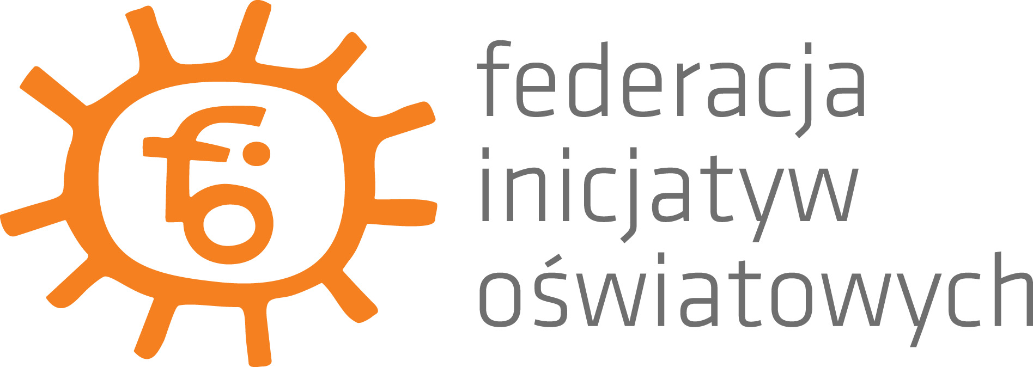 |  |  |  |  | 

